INTERFAZ CRUD

Reporte prototipo

Análisis Y Desarrollo De Software

Darlin Andres Rivas L.

2504591

30-5-2023

LOGIN

|  |
| --- |
|  |

Descripción: Esta interfaz se encarga de que los usuarios puedan controlar el acceso individual a un sistema informático mediante la identificación del usuario

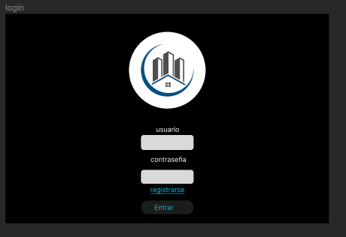

MENU

|  |
| --- |
|  |

Descripción: Esta interfaz se encarga de que los usuarios puedan crear modificar ver y eliminar datos de empleados

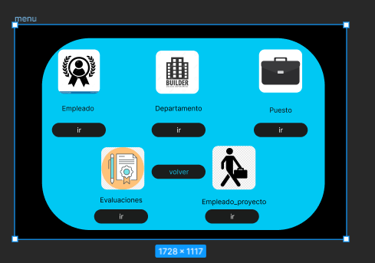

MENU

|  |
| --- |
|  |

Descripción: Esta interfaz se encarga de que los usuarios puedan crear modificar ver y eliminar datos de empleados

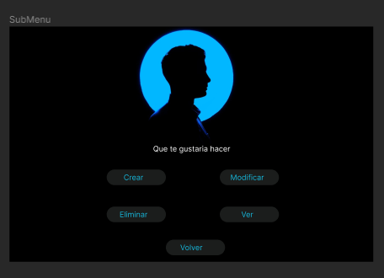

registrar

|  |
| --- |
|  |

Descripción: Esta interfaz permite que puedan crear un nuevo usuario

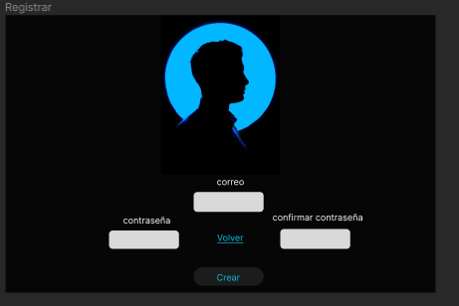

Empleado

|  |
| --- |
|  |

Descripción: Esta interfaz permite que puedan crear un nuevo Empleado

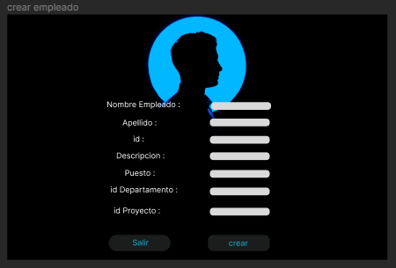

Empleado

|  |
| --- |
|  |

Descripción: Esta interfaz permite que puedan Modificar a un Empleado

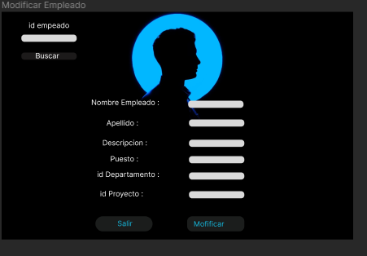

Empleado

|  |
| --- |
|  |

Descripción: Esta interfaz permite que puedan Eliminar a un Empleado

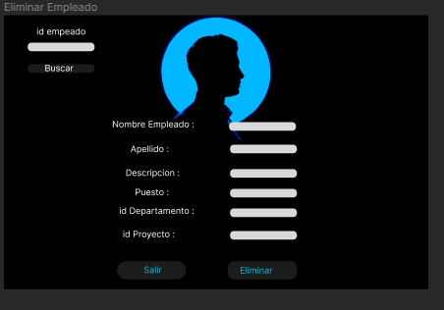

Departamento

|  |
| --- |
|  |

Descripción: Esta interfaz permite que puedan crear un Departamento

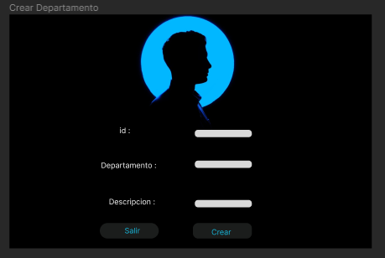

Departamento

|  |
| --- |
|  |

Descripción: Esta interfaz permite que puedan Modificar los Departamentos

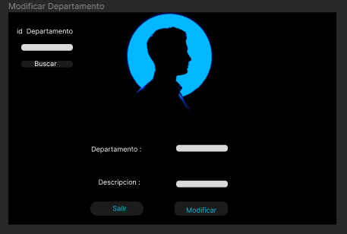

Departamento

|  |
| --- |
|  |

Descripción: Esta interfaz permite que puedan Eliminar los Departamentos

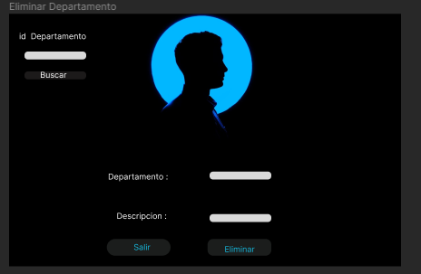

Departamento

|  |
| --- |
|  |

Descripción: Esta interfaz permite que puedan ver los Departamentos

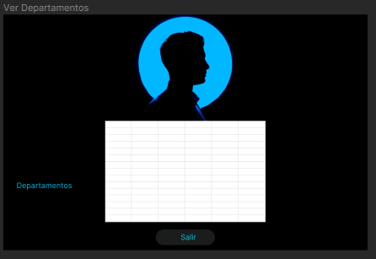

Puesto

|  |
| --- |
|  |

Descripción: Esta interfaz permite que puedan crear o añadir el Puesto

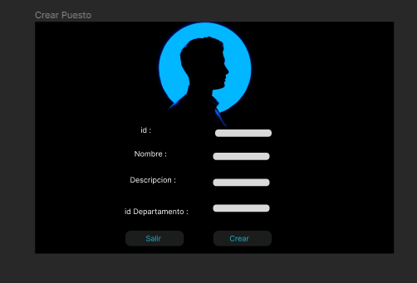

Puesto

|  |
| --- |
|  |

Descripción: Esta interfaz permite que puedan modificar el Puesto

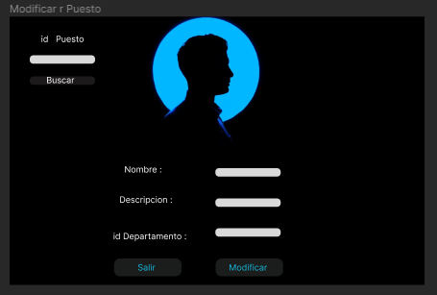

Puesto

|  |
| --- |
|  |

Descripción: Esta interfaz permite que puedan eliminar el Puesto

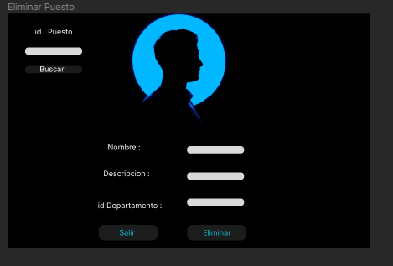

Puesto

|  |
| --- |
|  |

Descripción: Esta interfaz permite que puedan ver el Puesto

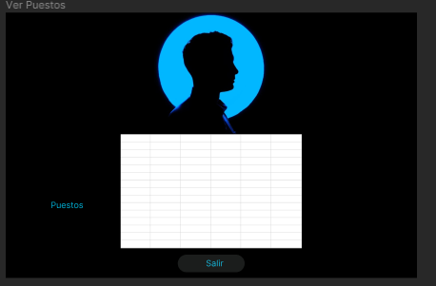

Evaluaciones

|  |
| --- |
|  |

Descripción: Esta interfaz permite que puedan crear Evaluaciones

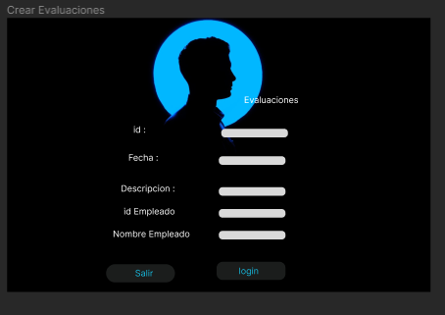

Evaluaciones

|  |
| --- |
|  |

Descripción: Esta interfaz permite que puedan modificar Evaluaciones

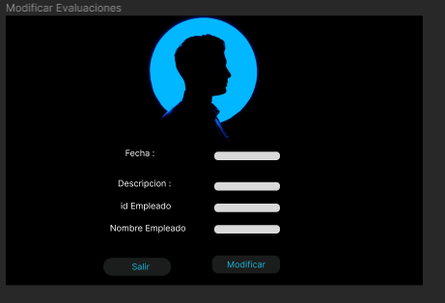

Evaluaciones

|  |
| --- |
|  |

Descripción: Esta interfaz permite que puedan eliminar Evaluaciones

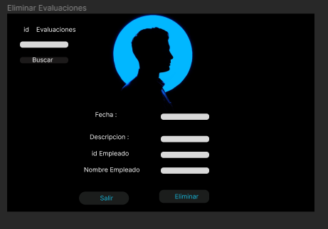

Evaluaciones

|  |
| --- |
|  |

Descripción: Esta interfaz permite que puedan ver Evaluaciones

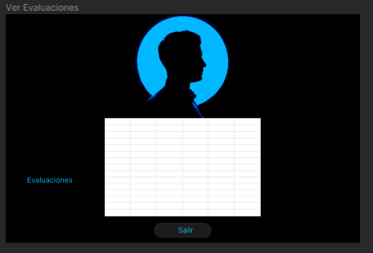

Proyecto

|  |
| --- |
|  |

Descripción: Esta interfaz permite que puedan crear un Proyecto

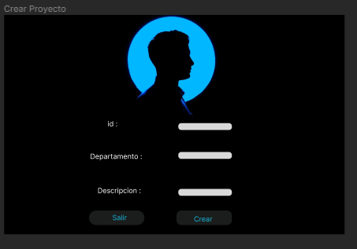

Proyecto

|  |
| --- |
|  |

Descripción: Esta interfaz permite que puedan crear un Proyecto

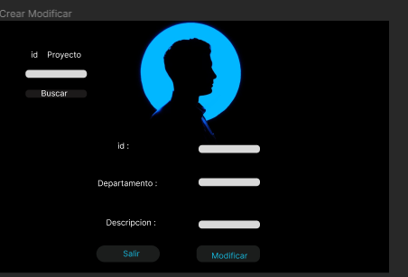

Proyecto

|  |
| --- |
|  |

Descripción: Esta interfaz permite que puedan eliminar un Proyecto

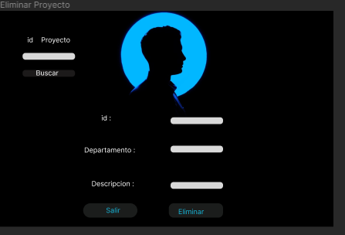

Proyecto

|  |
| --- |
|  |

Descripción: Esta interfaz permite que puedan ver un Proyecto

